

CENTRO EDUCATIVO FERNANDO SAVATER

“Espacio incluyente de libertad, alegría y responsabilidad”

Secundaria, ciclo escolar 2015-2016

Guía para examen bimestral de Español 2

Bloque 5

Alumno:_______________________________________________________________Calificación:_____

**Bloque 5**

1. Lee el siguiente texto y responde la pregunta.

*Hacia las once de la mañana, llevados por el La cantún, llegamos a la boca del Tzendales. Allí vimos volar a lo lejos un par de guacamayas, con sus alas extendidas y agitadas y sus largas colas rojas, que nos despidieron con un griterío alborotado. El Tzendales nacía más arriba, en la sierra del Caribe y el cordón del Chaquistero. Sus aguas tenían un color parecido al jade: profundo, opaco, entre azul y verde, igual que las del La cantún, producido lo supe más tarde por la cantidad de carbonato de calcio que tienen las piedras de la Selva Lacandona. Sus orillas estaban a menudo llenas de jimba, una especie de carrizo delgado y espinoso que crece en zonas inundables.*

Tello Díaz, Carlos, “Crónica de una expedición: El Río Tzendales”, en Nexos en línea, disponible en <http://www.nexos.com.mx/?P=leerarticulo&Article=2099801>consultado el 14 de agosto de 2012.

**De acuerdo con su función, ¿cómo se clasifica este texto periodístico?**

a. Artículo.

b. Reportaje.

c. Noticia.

d. Crónica.

1. Lee las siguientes características y contesta la pregunta.

*1. Narración de un hecho actual.*

*2. Relato de un suceso pasado.*

*3. Acontecimiento de interés colectivo.*

*4. Conserva la secuencia de las ideas.*

*5. Mantiene el carácter conversacional.*

**¿Cuáles son dos características de la crónica?**

a. 4, 1

b. 3, 5

c. 2, 4

d. 1, 3

1. **Con base en el siguiente fragmento de una crónica, contesta la pregunta.**

***Los tres mosqueteros***

***Los aspirantes del PAN a la presidencia de la República no se golpearon entre ellos durante el primer encuentro organizado por su partido. Ayer en Cuernavaca, los tres se comportaron como si fueran todos para uno y uno para todos. Bueno, hasta coincidieron en que es necesario replantear el modelo económico.***

**Pepe Grillo (2011), “Los tres mosqueteros”, en La Crónica de Hoy, recuperado de < http://www.cronica.com.mx/nota.php?id_nota=618080 >,fecha de consulta: 19 de noviembre de 2011.**

**El título “Los Tres mosqueteros” sugiere…**

a.“Todos para uno y uno para todos”.

b. ironía con respecto a la lealtad de los candidatos.

c. sarcasmo respecto a la política mexicana.

d. que en realidad los mosqueteros son cuatro, como en la obra.

1. Lee la carta poder y contesta la pregunta.

*Por la presente otorgo al Sr. Juan José Rosales poder especial, amplio y suficiente para que en mi nombre y representación trámite el desahucio de la casa arrendada en la ciudad de Tijuana, B.C., colonia Garita de Otay. Asimismo, para que conteste las demandas y reconvenciones que se entablen en mi contra, rinda toda clase de pruebas, reconozca firmas y documentos y, en caso necesario, pida aclaración de las sentencias, y, en fin, para que promueva todos los recursos que favorezcan mis derechos, así como para que sustituya este poder ratificando desde hoy todo lo que haga sobre este particular.*

**¿Qué facultad se otorga en la carta poder anterior?**

a. Desalojar una vivienda.

b. Inculpar a los inquilinos de una casa.

c. Arrendar una casa.

d. Disponer de los bienes del otorgante.

1. **¿En qué situación puede anularse una carta poder?**

a. Cuando se compruebe abuso de confianza.

b. Cuando vence la fecha del poder otorgado.

c. Solicitándolo en una notaría pública.

d. Cuando se ejerza la facultad otorgada.

1. **Si se solicita un crédito hipotecario sobre una casa, ¿qué documento pedirá el prestamista?**

a. Escritura.

b. Contrato.

c. Constancia.

d. Factura.

1. **¿Cómo se llama al relato de los hechos por parte de los espectadores de un suceso o acontecimiento?**

a. Crónica.

b. Reseña.

c. Entrevista.

d. Opinión.

1. Lee el siguiente texto y responde lo que se te pregunta.  
     
   *Los flamencos son aves gregarias altamente especializadas, que habitan sistemas salinos de donde obtienen su alimento (compuesto generalmente de algas microscópicas e invertebrados) y materiales para desarrollar sus hábitos reproductivos. Las tres especies de flamencos sudamericanos obtienen su alimento desde el sedimento limoso del fondo de lagunas o espejos lacustre-salinos de salares. El pico del flamenco actúa como una bomba filtrante. El agua y los sedimentos superficiales pasan a través de lamelas en las que quedan depositadas las presas que ingieren. La alimentación consiste principalmente en diferentes especies de algas diatomeas, pequeños moluscos, crustáceos y larvas de algunos insectos...*  
    **Lo anterior es un ejemplo de texto...**

a. informativo.

b. expositivo.

c. narrativo.

d. argumentativo.

1. **¿En qué tipo de texto se establece un convenio legal entre las partes?**

a. Sirven para evitar irregularidades administrativas o legales al realizar un trámite o transacción comercial.

b. Sirven para dar confianza a las instituciones encargadas de procesar un trámite o transacción comercial.

c. Sirven para dar validez legal a un trámite o transacción comercial.

d. Sirven para acreditar que se ha realizado adecuadamente un trámite o transacción comercial.

1. **¿En qué tipo de texto se establece un convenio legal entre las partes?**

a. Póliza.

b. Carta.

c. Contrato.

d. Informe.

1. Con base en el siguiente texto, responde la pregunta.

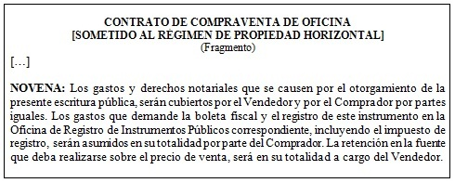

**En el contrato de compraventa, ¿qué modo y tiempo tienen los verbos?**

a. Modo: subjuntivo e imperativo; tiempo: presente.

b. Modo: condicional e imperativo; tiempo: futuro.

c. Modo: indicativo e imperativo; tiempo: futuro.

d. Modo: condicional e indicativo; tiempo: presente.

1. **¿En qué situaciones se utiliza una carta poder?**

a. Cuando una persona decide hacer el trámite correspondiente a otra y le pide a ésta que le firme un contrato.

b. Cuando una persona quiere obtener un crédito y le pide a otra que firme por ella.

c. Cuando una persona se encuentra imposibilitada de llevar a cabo un trámite de manera personal y le pide a otra que lo realice en su nombre.

d. Cuando una persona quiere rentar una vivienda y le pide a otra que firme un documento que la acredite como su aval.

1. **En ________ una persona entrega a otra persona autoridad para llevar ________.**

a. una carta poder, un trámite.

b. un servicio, un dominio.

c. un documento administrativo, una gestión.

d. una carta poder, una firma.

1. Con base en la siguiente carta poder, responde la pregunta.

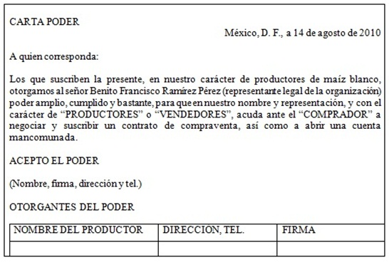

**¿Cuál es la función del documento?**

a. Dar el poder a una persona para que actúe en el nombre de quien suscribe.

b. Dar el poder a una persona para que efectúe una actividad que se necesita.

c. Hacer una transacción de compraventa.

d. Proporcionar el poder de los productores y vendedores a un notario en una transacción.